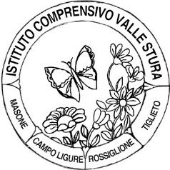
ISTITUTO COMPRENSIVO VALLE STURA
SCUOLA DELL'INFANZIA - PRIMARIA - SECONDARIA I GRADO
Piazza 75 Martiri, 3 - 16010 MASONE (GE) - Tel. 010 926018
www.icvs.edu.it - geic81400g@istruzione.it – geic81400g@pec.istruzione.it

Calendario scolastico 2021/22
Scuola dell’Infanzia di Rossiglione

Inizio lezioni: mercoledì 15 settembre 2021

Fine lezioni: giovedì 30 giugno 2022

Orario dal 15 al 17 settembre

ingressi scaglionati dalle 8.15 alle 9.30
uscita 12.15-13.15 senza servizio mensa

Orario di funzionamento dal 20 settembre

20 settembre inizio tempo lungo: servizio mensa e orario pomeridiano SOLO per gli alunni già inseriti lo scorso anno scolastico
ingressi scaglionati 8.15-9.30 comunicati ai genitori direttamente dai docenti
prima uscita 12-12.15
pranzo 12.30
seconda uscita 13.45-14
uscita 15.45 – 16.15

27 settembre servizio mensa e orario pomeridiano per tutti

Periodi di sospensione delle lezioni in base al calendario regionale:

Lunedì 1 novembre 2021
Mercoledì 8 dicembre 2021
Vacanze di Natale: da venerdì 24 dicembre 2021 a domenica 9 gennaio. Si torna a scuola lunedì 10 gennaio 2022
Vacanze di Pasqua: da giovedì 14 aprile a martedì 19 aprile 2022. Si torna a scuola mercoledì 20 aprile.
Lunedì 25 aprile
Giovedì 2 e Venerdì 3 giugno 2022

